姓名： | （ ） |  | 班別： |  |  | 日期： | 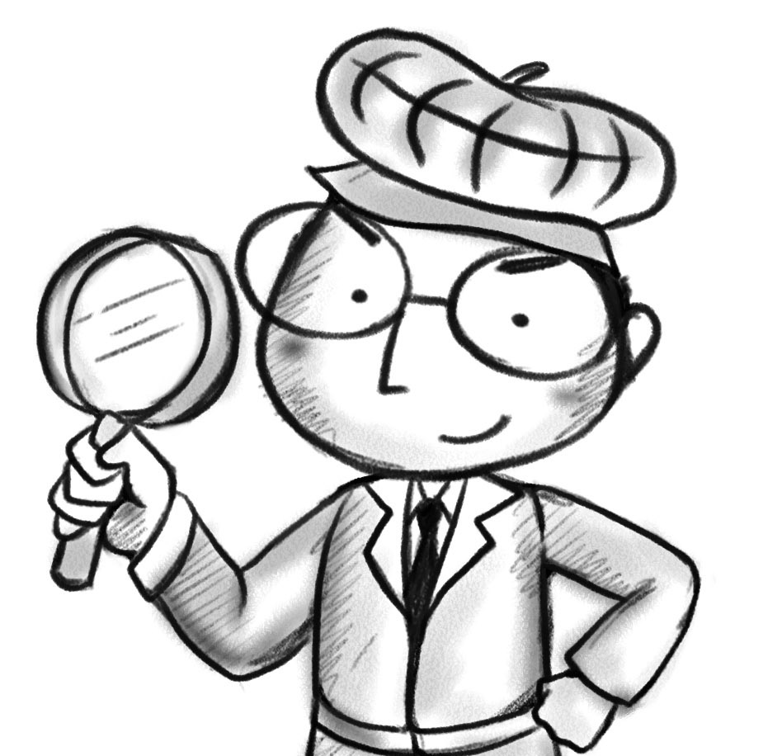

一、試找出三個故事相同和相異的地方。
故事  比較項目 |  | 眼鏡的故事 | 大嗓門的故事 | 女博士的故事
相同之處
相異之處 | 主角
相異之處 | 時間
相異之處 | 地點
你認為故事中的小鳥擁有甚麼性格？
你怎樣評價他們？

二、你認為小鳥的性格能反映說故事者的性格嗎？為甚麼？

